23.04.18 жылы 7 «ә» сыныбында «Салауатты өмір салты- нұрлы болашақ» атты ашық тәрбие сағаты өтілді.Мақсаты жас ұрпақтың салауатты өмір сүруге көзқарасын қалыптастыру, олардың денсаулығын сақтауға, қоршаған ортаны таза ұстауға және жоғары, сапалы білім алып, сол білімді келешектегі өмірінде пайдалана білуге тәрбиелеу.

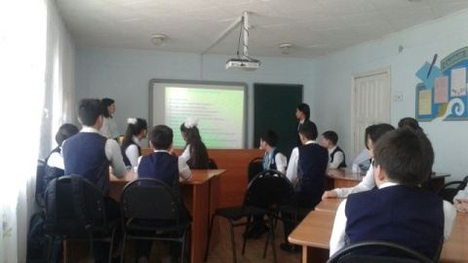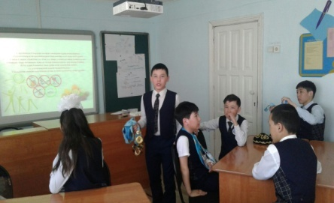

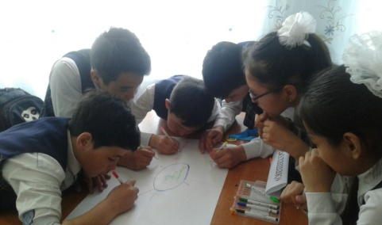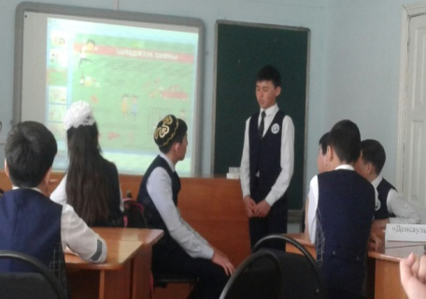

23 апреля 2018 года в 7 «ә» классе был проведен открытый классный час на тему «Здоровый образ жизни – залог будущего ». Цель классного часа:

* Формирование умений и навыков по защите окружащей среды;
* Воспитание соблюдение личной гигиены ;
* Укрепления здоровья и умение использование полученных знаний в будущем;

Сынып жетекшісі: Кадикова Ж.